Хиральные P,S-бидентатные лиганды фосфорамидитной природы в Pd-катализируемом аллилироварии
Зимарев В.С.,^{1,2} Гулюкина Н.С.,^{1,2} Фирсин И.В.,² Трунина В.М.²
Аспирант 4 года обучения
¹Московский государственный университет имени М.В. Ломоносова,
химический факультет, Москва, Россия
²Рязанский государственный университет имени С.А. Есенина, Рязань, Россия
E-mail: zimarjovvladislav@gmail.com
Среди P,S-бидентатных лигандов для асимметрического синтеза наименее изученными являются фосфорамидит-тиоэфиры. На основе доступных (R)-BIPHEN H2, (R)-BINOL и его производных и (R,R)-TADDOL нами получены P,S-бидентатные лиганды L1-5 [1]. Для изучения роли S-донорного центра также синтезированы P,N-бидентатный и монодентатный лиганды L6 и L7.
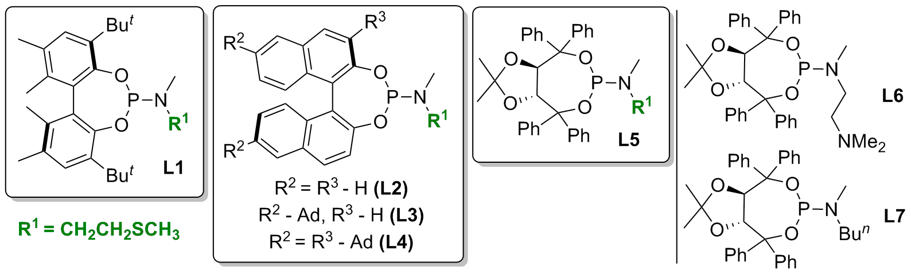
Лиганды L1-7 были протестированы в следующих реакциях:
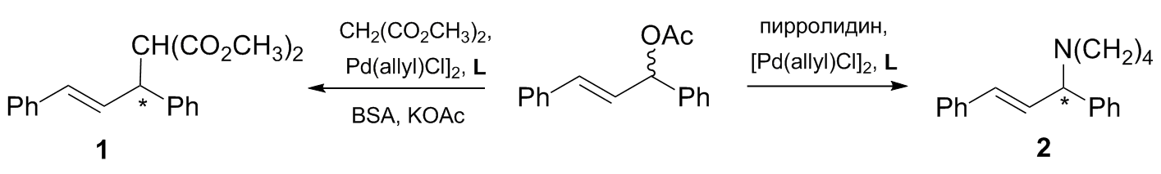

Максимальные значения ее в каталитических опытах:
 | Ее(%) 1 | Ее(%) 2
L1 | 86 (R)^{а} | 78 (S)^{а}
L2 | 75 (R)^{а} | 17 (R)^{б}
 | 56 (S)^{б}
L3 | 70 (R)^{а} | 16 (R)^{б}
 | 57 (S)^{б}
L4 | 84 (R)^{а} | 75 (S)^{а}
L5 | 98 (R)^{а} | 85 (S)^{а}
 |  | 97^{в} (S)^{а}
L6 | 86 (R)^{а} | 39 (S)^{а}
L7 | 88 (S)^{б} | 22 (R)^{б}
^{а}При соотношении L/Pd = 1,
^{б}L/Pd = 2
^{в} Вместо (Е)-дифенилаллилацетата был взят соответствующий этилкарбонат.
Самым эффективным оказался лиганд L5, обеспечивший 98 и 97% ее для продуктов 1 и 2 соответственно. Стерео-дифференцирующая способность аналогичных P,N-бидентатного и монодентатного лигандов L6 и L7 была заметно ниже. Возможность бидентатной координации лиганда L5 подтверждена методами ЯМР-спектроскопии и масс-спектрометрии для хелатного комплекса [PdL5(π-аллил)]BF₄.
На примере лигандов L2,3 показана зависимость энантиомерного избытка и абсолютной конфигурации продукта 1 от соотношения L/[Pd(π-allyl)Cl]₂, что может быть результатом изменения типа координации лиганда (с бидентатной на монодентатную) при увеличении отношения L/Pd. Отметим, что в этом случае один и тот же энантиомер лиганда позволяет получить оба энантиомера продукта 1.

Исследование выполнено при финансовой поддержке Российского научного фонда (проект № 19-13-00197).
Литература
1. Гаврилов К.Н., Чучелкин И.В., Трунина В.М., Фирсин И.Д., Битяк Я.П., Федоров Д.А., Зимарев В.С., Гулюкина Н.С. P,S-Бидентатные амидофосфиты с ядром (Ra)-BINOL в катализируемом палладием асимметрическом аллильном замещении // ЖОХ. 2022.V. 92. № 12. С. 1884-1892.

